Как воспитать двигательную активность у ребенка?

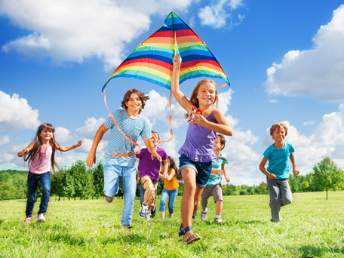
Некоторые родители жалуются на то, что их дети чересчур подвижны, а кто-то, напротив, мечтает увидеть собственное чадо более активным. Активность напрямую зависит от темперамента, а потому, неудивительно, что, например, сангвиники и холерики практически всегда более веселы и подвижны, чем меланхолики и флегматики. Однако всегда можно развить и сохранить максимальную активность у ребенка вне зависимости от его характера. Энергичность, способность быстро и грамотно рассуждать, умение принимать решения и адекватно реагировать на любую ситуацию - все это впоследствии обязательно поможет малышу, как в первые, так и в последующие годы жизни. Так устроено природой, что когда ребёнок активен - в норме сохраняется его вес, развивается костная и сердечно-сосудистая система. Активные дети реже болеют и лучше спят.

Для того чтобы развить у ребенка активность, данную ему от природы, попробуйте воспользоваться следующими советами:
Выключайте телевизор
Существует множество причин, почему дети малоподвижны, но самая главная причина - телевизор, непосредственно за которым следуют видеоигры, телефонов, планшеты и т.д. Когда мы смотрим одну программу за другой, час за часом, мы губим и себя, и детей. Лучше вовлеките дошкольника в свое занятие. Попросите у него помощи и предложите поучаствовать в том, что вы делаете. Тем самым вы дадите возможность ребенку почувствовать свою значимость, ведь он наравне с другими будет выполнять «взрослые» дела, а для себя сможете выкроить необходимое время. Можно предложить заняться настольными или словесными играми, пазлами.
Двигайтесь вместе
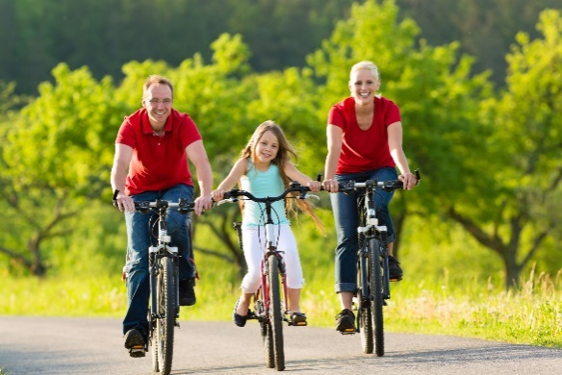
Если хотите, чтобы ваш ребёнок был активным, двигайтесь сами. Дети родителей, которые занимаются спортом или просто хотя бы пару раз в неделю делают упражнения, и сами не сидят на месте.
Для ребёнка очень важно проводить как можно больше времени с родителями, по мнению исследователей, выходные – это идеальное время для семейного активного отдыха:
- Водите детей в парк. Это отличное место для того, чтобы позволить им делать, что они хотят. В парке есть аттракционы, надувные батуты для детей. Ребенок будет активно двигаться и общаться с другими детьми. И поверьте ваш малыш еще не раз попросит сводить его на батут.
- Устраивайте совместные велопрогулки. Это совсем не сложно, даже если нет велосипедов, их всегда можно взять на прокат.
- Ходите в походы. Это не всегда бывает просто и может зависеть от места проживания и наличия автомобиля. Но если есть возможность отправиться в поход вместе с детьми, то сделайте это! Собирание грибов или совместная рыбалка подарит вам массу незабываемых впечатлений! Ваша семья может быть не готова к дальним поездкам. Ничего страшного! Туристический лагерь можно разбить и в саду, если территория позволяет. Это недорого и очень весело!
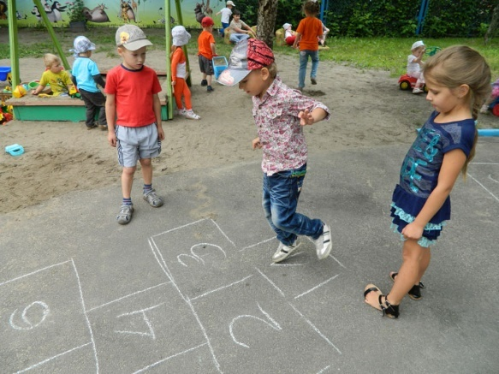
Движение - это не обязательно физические упражнения
Выделите в квартире место для активных игр: беготни, прыжков и лазания. Главное, чтобы оно было безопасным для ребенка: положите на пол подушки или матрасы, по которым ребенок сможет прыгать. Можно установить специальный спортивный уголок.
Пусть ваши дети будут активны, играя. Напомните им как вы сами играли со сверстниками во дворе в "прятки", "классики" или в "салки". Подвижные игры заменяют детям те долгие часы, которые мы, взрослые, проводим в спортзале. Не забывайте, что во всём нужна изобретательность, ведь можно не просто бегать, а бегать, изображая какое-нибудь животное. Представьте, что вы, например, паук или кошка.
Труд
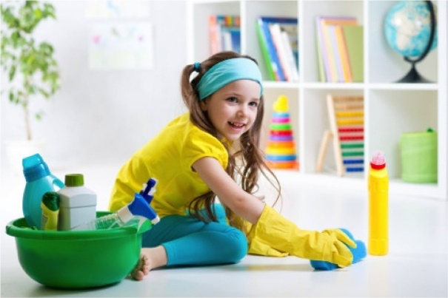
Привычка помогать маме или папе по дому делают ребенка не только ответственным, но и заставляют быть активным. Если превратить рутинную работу в забавную игру, то вы не только повысите активность ребёнка, но и без проблем приучите его выполнять некоторые домашние обязанности. Если проявить фантазию, то и уборку квартиры можно превратить в своего рода приключение. Вспомните, как Том Сойер представил мальчишкам с первого взгляда такое неинтересное занятие, как покраска забора!

Разумеется, здесь перечислены далеко не все методы. Вы можете использовать свои идеи или вспомнить, как воспитывали вас родители. В любом случае, вариантов воспитания активного ребенка бесконечно много. Главное, что стоит уяснить: если привить ребёнку любовь к движению уже сейчас, то и, став взрослым, он будет продолжать вести активный образ жизни.

Желаем вам удачи!

